Муниципальное автономное дошкольное

образовательное учреждение центр развития ребенка

детский сад № 44 «Серебряное копытце»

**Сборник заданий по техническому моделированию, направленный на развитие творчества**

**детей дошкольного возраста (том 2)**

**«Я, образование, семья!»**

**(Тема «День защитника отечества»)**

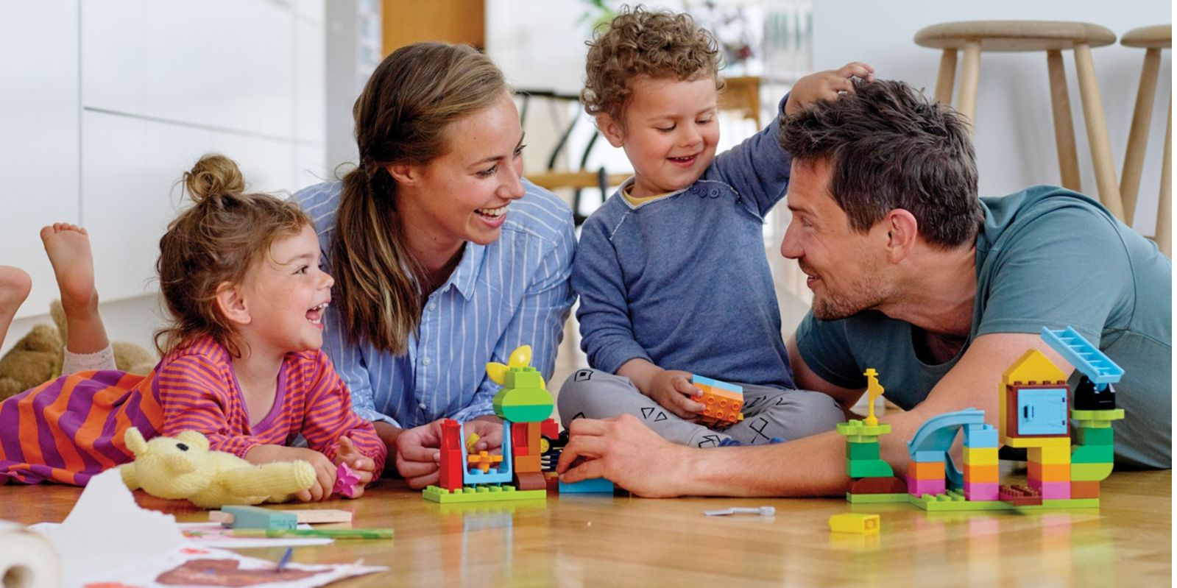

**2022 год**

Сухой Лог, 2022

Сборник заданий по техническому моделированию, направленный на развитие творчества у детей дошкольного возраста. / сост. Тегенцева О.А., – Сухой Лог: МАДОУ № 44 «Серебряное копытце», 2022, 16с

В сборнике дано описание заданий по техническому моделированию, направленных на развитие творчества у детей дошкольного возраста, при организации непосредственно образовательной и дополнительной деятельности в ДОО и в домашних условиях.

В связи с вступившим в силу ФГОС ДО на сегодняшний день стоит острая необходимость в развитии технического творчества у дошкольников как критерия успешности и развитие талантливой личности, а значит и в необходимости оптимизации образовательного процесса, определения эффективных средств и педагогических условий.

Данный сборник предназначен для многоцелевого использования: воспитателями детского сада при организации непосредственной образовательной области «Познавательное развитие»; при организации дополнительного образования детей; при организации домашнего образования в семье.

Представленный материал будет воспитателям и педагогам детских садов, родителям дошкольников.

Лаконичность и системность изложения материала упрощают процесс запоминания, выделение ключевых вопросов помогает акцентировать внимание на главном, подобранные задания помогут развить техническое творчество у детей дошкольного возраста и помочь стать им талантливыми личностями.

©МАДОУ № 44 «Серебряное копытце», 2022

Оглавление

Введение 4

**Тема: Танк 6**

**Тема: Военный вертолет 8**

**Тема: Танк для парада 9**

**Тема: Военная база 11**

**Тема: Истребитель 13**

Список литературы 14

Для заметок 16

**Введение**

Сборник разработан на основе и в соответствии с Федеральным государственным образовательным стандартом дошкольного образования, в форме заданий, предназначен для работы с детьми дошкольного возраста и направлен на развитие технического творчества воспитанников в ДОО.

Современные технологии позволили сделать производственные процессы более эффективными. Используются они и в образовании. Например, при помощи такого устройства, как 3D ручка, лего-конструктор и тико-конструктор можно способствовать развитию и раскрытию технического творчества у детей. Если раньше объёмные технологии были сложны и ограничивались лепкой, шитьем и прочими поделками, то сейчас можно воплотить в реальность свои фантазии в пластиковом материале. И это открывает поистине неограниченные возможности.

Приступать к развитию творческого потенциала ребёнка нужно с раннего возраста. Для этого используются разные пальчиковые техники. После их освоения можно попробовать рисовать объёмные элементы с помощью 3D ручки, воплощать свои идеи с помощью конструктора, а тико-конструктор позволяет не только собирать объемные модели, но и видеть их в разрезе. В дошкольном возрасте использовать с этой целью можно только безопасное оборудование. Маленькие дети дошкольного возраста учатся играя. С помощью [данных](https://www.google.com/url?q=https://3d-m.ru/3d-ruchki-moskva/&sa=D&ust=1549031257727000) материалов легче познавать основы геометрии, хорошо прививается пространственное мышление. В этот период можно создавать объёмные игрушки, с которыми дети потом играют. Первые поделки можно дарить в качестве сувениров друзьям, бабушке, родителям. Это доставляет детям радость. Подвигает их на творчество, исходя из вкусовых предпочтений взрослого. Но всё равно необходимо, чтобы при работе присутствовал взрослый и контролировал процесс.

Задания являются оптимальной формой при организации деятельности для детей дошкольного возраста, как в домашних условиях, так и в условиях детского сада.

Задания – это задача, сформированная обучающим и предписанная для выполнения обучаемому в процессе обучения, всегда содержит в себе некоторое требование: ответить на вопрос, выполнить какое-то упражнение, доказать или опровергнуть что-то и т.п. (Леонтьев А.Н.). О.С Ушаков определяет задание, как возложенное на кого-либо задание, поручение.

Сборник – это книга, в которой собраны, напечатаны различные документы, литературные или иные произведения. Сборник рассказов. Сборник статей, стихотворений. Сборник романсов. Сборник распоряжений.

В связи с этим, был разработан сборник заданий по техническому моделированию, направленный на развитие творчества у детей дошкольного возраста.

Задания сборника формировались по следующей схеме: описание технологии, задания, материал.

Разделы заданий в сборнике разбиты по принципу педагогических технологий, на основании ООП «Детство» под редакцией  В. И. Логиновой, Т. И. Бабаевой, Н. А. Ноткиной и на основании ДООП «3D – моделирование», ДООП «Легоконструирование», ДООП «Тикомоделирование».

## Тема: Танк

Цель: отработка умений рисования 3D ручкой через создание военного танка по трафарету, через решение проблемы с помощью проблемных вопросов (помочь солдату доехать до границы).

Проблема: солдат в бою потерял танк и не может доехать до своей границы. Нужно помочь солдату доехать до границы своей родины. С помощью каких действий человека можно решить данную проблему.

Решение проблемы происходит с помощью приема «проблемных вопросов»:

* + 1. Посмотрите на макет танка, на чем он ездит?
    2. Что происходит с танком, когда у него разрушены гусеницы?
    3. Сможет ли солдат добраться до границы, если у него будет новый танк?
    4. Что мы можем сделать для солдата, что бы он попал домой?
    5. Возьмите трафарет на котором изображены части танка.
    6. Обведите контуры танка ручкой.
    7. Соедините все детали в единое целое, что бы получился танк.
    8. Поставьте танк на полочку.

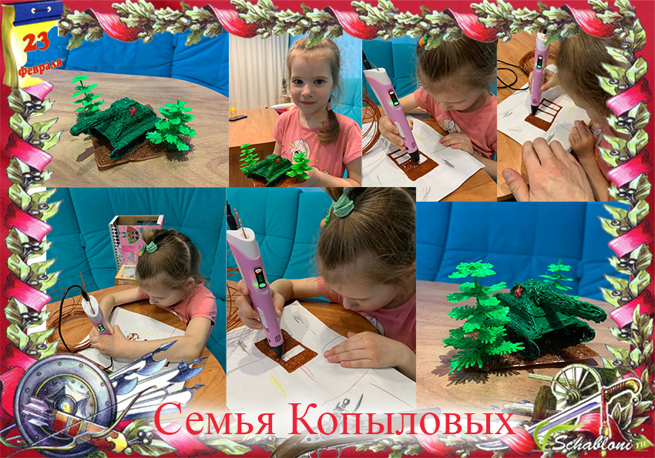

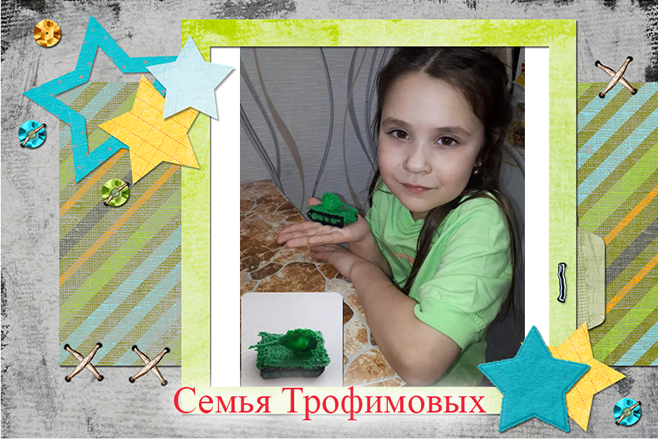

**Шаблон**

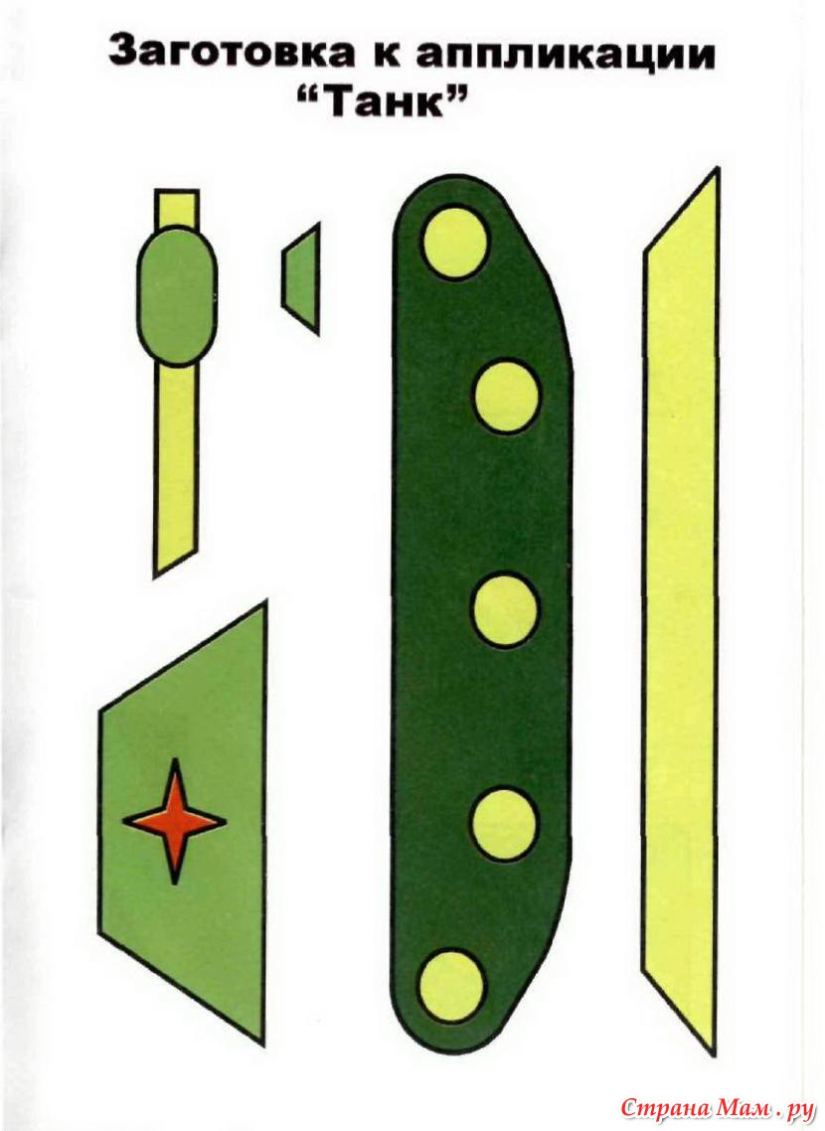

## Тема: Военный вертолет

Цель: отработка умений конструирования, через создание конструкции вертолета по схеме, через решение проблемы с помощью проблемных вопросов (помочь военным долететь до базы).

Проблема: во время учений у военных не запустился вертолет. Нужно помочь военным построить новый вертолет. С помощью чего можно решить данную проблему.

Решение проблемы происходит с помощью приема «проблемных вопросов»:

* + 1. Посмотрите на картинку и скажите, что вы там видите?
    2. Что происходит с вертолетом если сломан двигатель?
    3. Смогут ли военные добраться до базы, если сделать им новый вертолет?
    4. Что мы можем сделать для военных, что бы они смогли долететь до базы?
    5. Возьмите схему на котором изображен вертолет.
    6. Сконструируйте вертолет согласно схеме поэтапно.

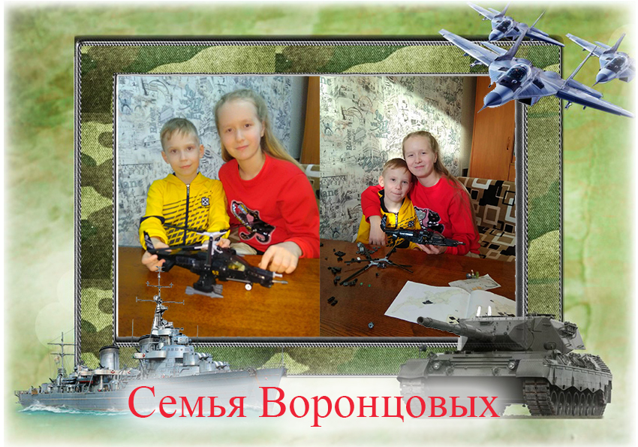

## Тема: Танк для парада

Цель: отработка умений конструировать танк по образцу, развитие творческое воображения через решение проблемы благодаря методу «определению путей выхода из ситуации» (помочь инженеру сделать танки для парада)

Проблема: Инженер занимался разработкой танков для шествия на параде, но у него украли чертежи. Нужно помочь инженеру сделать много танков, что бы он мог отвезти их на парад. Предлагается решить проблему, определив путь выхода из данной ситуации.

Решение проблемы происходит с помощью приема «проблемных вопросов» и метода «определения путей выхода» из ситуации.

Задания:

1. Давайте посмотрим мультфильм и узнаем, что случилось у инженера.
2. Предположим, что инженер привезет танки из конструктора, будут ли они такие же мощные и красивые?
3. Но инженер не умеет конструировать без чертежей, поэтому ему нужно помочь.
4. Посмотрите на танк из конструктора и скажите из каких он деталей?
5. Затем найдите такие же.
6. Сконструируйте танк.
7. Поставьте его на стол.
8. Посмотрите, танк действительно мощный и красивый, теперь парад пройдет на УРА!

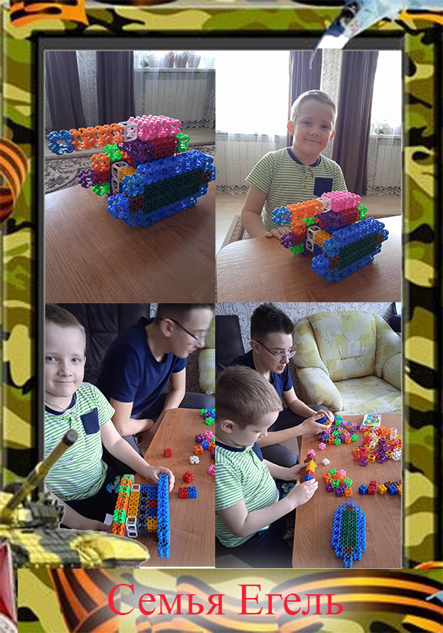

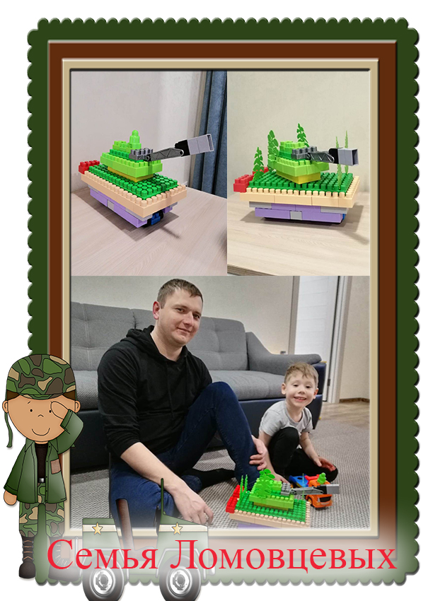

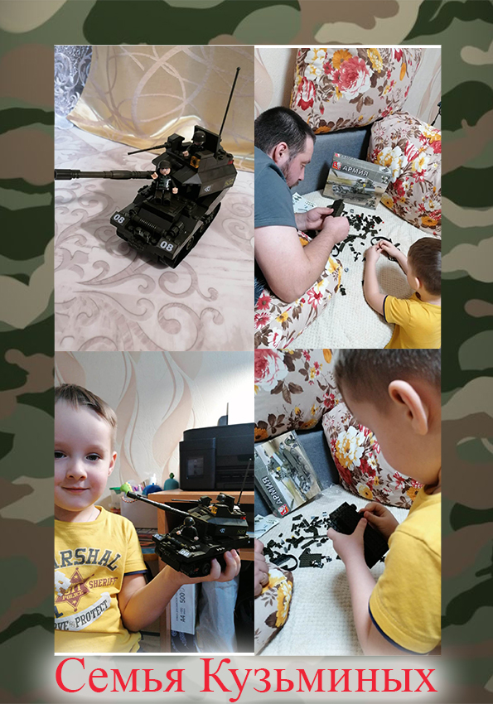

## Тема: Военная база

Цель: формирование умений моделирования при создании военной техники. Развитие творческого воображения, внимания, пространственного мышления, через решение проблемной задачи (помочь солдатам построить военную базу).

Проблемная задача: наши солдаты уехали далеко от военной базы. Когда начали возвращаться назад у них сломался весь транспорт передвижения(вертолеты, самолеты, танки, машины БТР)?

Решение проблемы происходит через решение задачи:

1. Рассмотри конструктор, проанализируй и реши из каких предложенных деталей мы можем построить вертолеты, самолеты, танки, машины БТР.
2. Объясни почему?
3. Нужно сконструировать эту технику так, что бы получилась военная база и солдаты смогли продолжать служить.
4. Возьмите детали
5. Начни конструировать по своему замыслу.

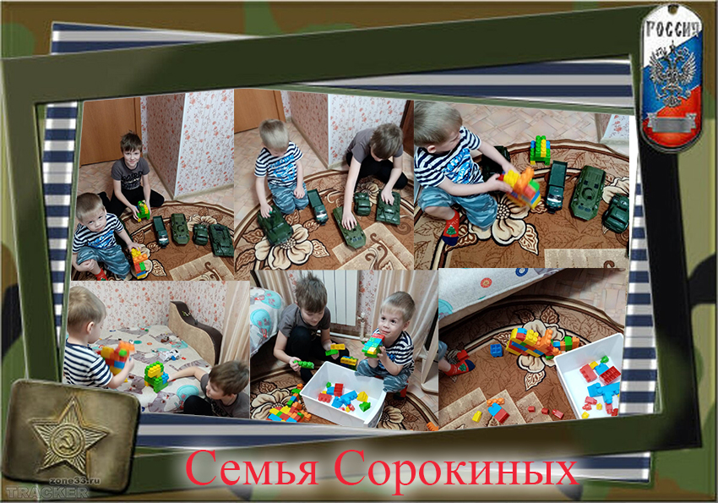

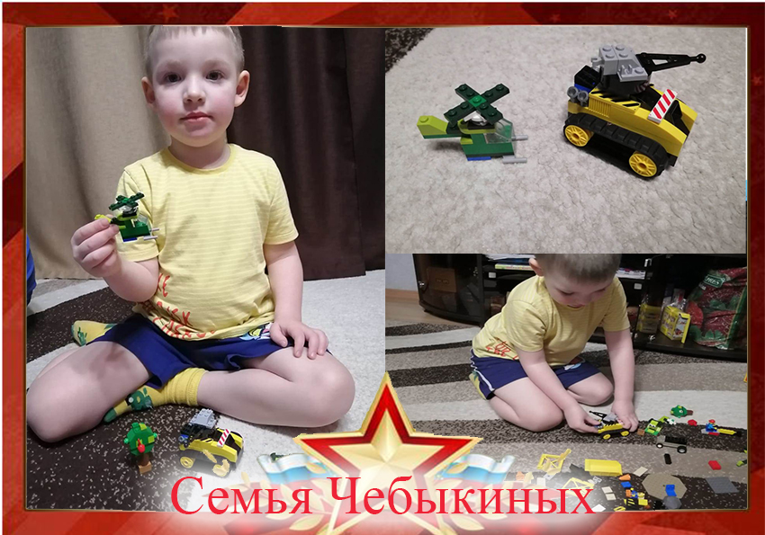

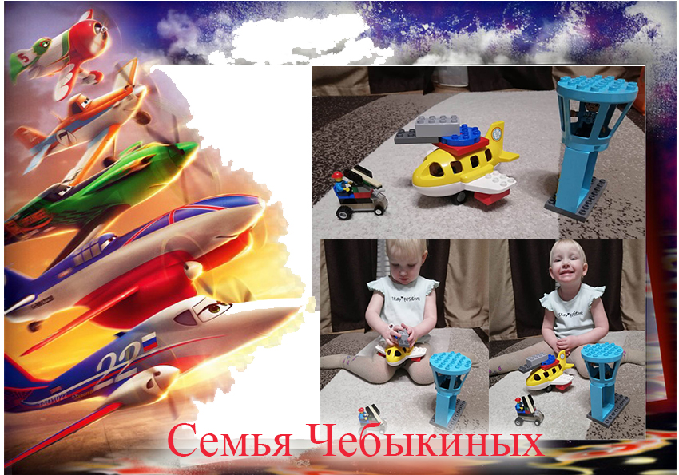

## Тема: Истребитель

Детали: по замыслу.

Задание:

1. Возьмите детали и сконструируйте самолет по замыслу.

2. Соедини детали так, что бы получился объемный истребитель.

3. Какие геометрические фигуры ты использовал, назови?

4. Поставь истребитель на полочку

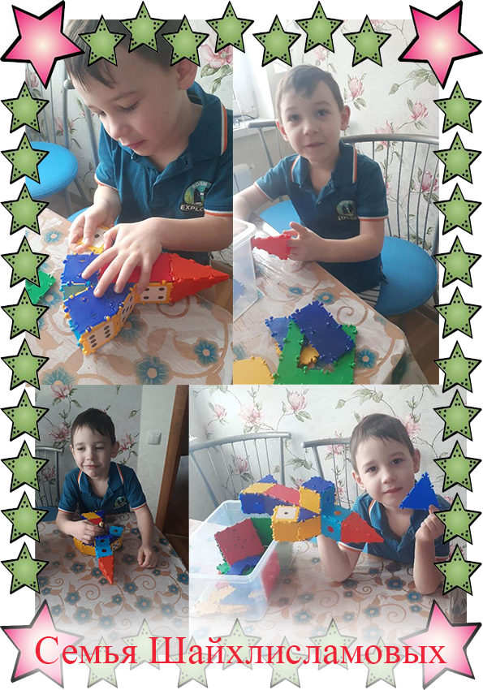

# Список литературы

1. AG, Техническое творчество как вид деятельности учащихся// Методы и способы развития URL: <https://autogear.ru/article/385/589/tehnicheskoe-tvorchestvo---eto-vid-deyatelnosti-uchaschihsya-metodyi-i-sposobyi-razvitiya/|> (дата обращения 12.04.2019).
2. Аглямова И.Ф., Возможности начального инженерно-технического образования детей дошкольного возраста в ДОО URL: <https://екатеринбург.рф/file/17687116ac8a1e5cd92bff1a3b03355b> (дата обращения 19.03.2019).
3. Ананьев, Б.Г. Особенности восприятия пространства у детей [Текст] / Б.Г. Ананьев, Е.Ф. Рыбалко. – М.: Просвещение, 2001. – С.214.
4. Бочков В., Большаков А: Основы 3D-моделирования.
5. Гин, А.А. Приемы педагогической техники: Свобода выбора. От-крытость. Деятельность. Обратная связь. Идеальность: Пособие для учителей / А.А. Гин. – М.: «Вита-Пресс», 2009. – С.112.
6. Замятина Ю.В., 3D ручки в работе с дошкольниками URL: <https://mcrkpo.ru/setevoe-izdanie/shkola-nachinaetsya-s-doshkolnogo-obrazovaniya/17869-3d-ruchki-v-rabote-s-doshkolnikami.html> (дата обращения 22.03.2019).
7. Кагермазова, Л.Ц. Возрастная психология (Психология развития) [Электронный ресурс] / Л.Ц. Кагермазова. – Режим доступа: URL: <http://yandex.ru/clck/jsredir?from> , свободный.
8. Концепция дошкольного воспитания [Текст] // Дошкольное образование России. Сборник действующих нормативно-правовых документов и научно-методических материалов. – М., 1995.– С. 9-36.
9. Концепция дошкольного воспитания [Текст] // Дошкольное образование России. Сборник действующих нормативно-правовых документов и научно-методических материалов. – М., 1995.– С. 9-36.
10. Комплексная программа "Уральская инженерная школа" на 2015- 2034 годы
11. Методические рекомендации для педагогов дополнительного образования по изучению робототехники, 3D моделирования, прототипирования (на основе опыта образовательных учреждений дополнительного образования Санкт-Петербурга) Авт. Гайсина С.В., Князева И.В.
12. Мирович, М.И. Технология творческого мышления: практическое пособие / М.И. Мирович. Л.И. Шарагина, Мн.: Харвест, М.: Аст, 2000. – С.143.
13. Моделирование в развитии математических представлений дошкольников, сущность метода моделирования, URL: <https://studbooks.net/1952915/pedagogika/suschnost_metoda_modelirovaniya> , (дата обращения 10.03.2019).
14. Основы теории подобия и моделирования (терминология) / М.: Наука 2003 г. 25с.
15. Поддъяков, Н.Н. Формирование и развитие творчества дошкольников [Текст] // Сборник: Проблемы обучения и развития творчества дошкольников.– URL: http://[www.oim](http://www.oim).Ru
16. Правдин Е.А., 3D ручки - развитие творческих способностей у детей и взрослых, URL: <https://nsportal.ru/nachalnaya-shkola/materialy-dlya-roditelei/2019/02/01/3d-ruchki-razvitie-tvorcheskih-sposobnostey-u> , (дата обращения 28.03.2019).
17. Примерная общеобразовательной программой дошкольного образования «Детство» /Т.И. Бабаева, А.Г. Гогоберидзе, О.В. Солнцева и др. — СПб. : ООО «Издательство «Детство - Пресс», 2019.- 352 с.
18. Психология развития. Словарь / Под. ред. А.Л. Венгера // Психологический лексикон. Энциклопедический словарь в шести томах / Ред.-сост. Л.А. Карпенко. Под общ. ред. А.В. Петровского. — М.: ПЕР СЭ, c.20.
19. Развитие технических способностей ребенка URL: <http://sut-nov.um.la/metodicheskaya-kopilka/135-razvitie-tekhnicheskikh-sposobnostej-rebenka> (дата обращения 11.03.2019).
20. Толковый словарь Ожегова. //С.И. Ожегов, Н.Ю. Шведова. 1949-1992.
21. Указ Президента Российской Федерации от 01.06.2012 года № 761 «О Национальной стратегии действий в интересах детей на 2012-2017 годы».
22. Указе Президента Российской Федерации от 16.12.2015 г. N 623 «Об утверждении приоритетных направлений развития науки, технологий и техники в Российской Федерации, п.6.
23. Федеральные образовательные стандарты дошкольного образования от 03.06.2013 г. № 466.
24. Федеральным закон от 29.12.2012 г. №273-ФЗ (ред. От 03.07.2016) «Об образовании в Российской Федерации», статья 48 «Обязанности и ответственность педагогических работников», п. 4; п.5.

# Для заметок